Esta aplicación tiene como objetivo principal la creación y gestión de vales de mercadería, los cuales contienen información tanto del colaborador como de la entidad emisora, además de datos específicos del vale en sí. A través de una aplicación central, se brinda la capacidad de generar vales de manera individual o masiva para cada empleado registrado. Esta aplicación ofrece la flexibilidad de distribuir los vales de manera masiva o por centro de costo, y permite verificar la disponibilidad de vales antes de su canje. En caso de que un vale sea canjeable, se brinda la opción de almacenarlo o enviarlo al trabajador por correo electrónico.

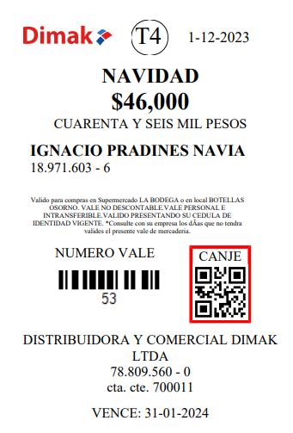Adicionalmente, se dispone de una segunda aplicación diseñada para verificar la disponibilidad de vales y realizar el canje correspondiente. Cuando un vale está disponible, esta aplicación registra la transacción, marcando el vale como canjeado y registrando la fecha y hora de la operación.

La problemática identificada se centraba en la carencia de un sistema de verificación integral para los vales de mercadería utilizados por la empresa en la actualidad. Esta falta de control permitía que los vales fueran canjeados en múltiples ocasiones, ya que los puntos de canje no estaban interconectados y no existía un mecanismo para verificar la disponibilidad de los vales antes de su uso.

**Funcionalidades del Software de Canje de Vales de Mercadería**

1. **Creación de Vales de Mercadería:**
   * Generación masiva de vales para trabajadores registrados en la base de datos.
   * Información en el vale: logo de la empresa, tramo del trabajador, fecha de vigencia, tipo de vale, monto en números y letras, nombre del trabajador, RUT del trabajador, restricciones, código de barras y código QR.
   * Detalles del vale incluyen nombre de la empresa emisora, RUT de la empresa, número de cuenta y fecha de vencimiento.
2. **Almacenamiento de Vales:**
   * Guardar vales de mercadería en la carpeta de salida predeterminada en formato PDF.
3. **Envío de Vales:**
   * Envío masivo de vales a trabajadores con vales disponibles.
   * Envío a trabajadores de un centro de costo específico que tengan vales disponibles.
   * Encriptación del archivo PDF con el RUT del trabajador.
4. **Configuración de Correo Electrónico:**
   * Configuración del correo electrónico desde el cual se envían los vales de mercadería.
   * Configuración del host y puerto SMTP para el servicio de correo electrónico.
5. **Búsqueda de Trabajadores:**
   * Búsqueda de trabajadores por su RUT.

6. **Análisis del Código QR:**

* + Analizar el contenido del código QR del vale de mercadería.

7**. Canje de Vales:**

* + Verificar si el vale está disponible para canje.
  + Opción para canjear el vale, registrando la fecha y hora del canje.
  + Notificación en caso de que el vale no sea apto para canje.

8**. Limitaciones del Software de Canje:**

* + No administra la información de los trabajadores.
  + No imprime directamente los vales de mercadería.
  + No permite editar el diseño del vale (se basa en un archivo HTML).
  + No permite editar el mensaje que se envía con el vale (también se basa en un archivo HTML).

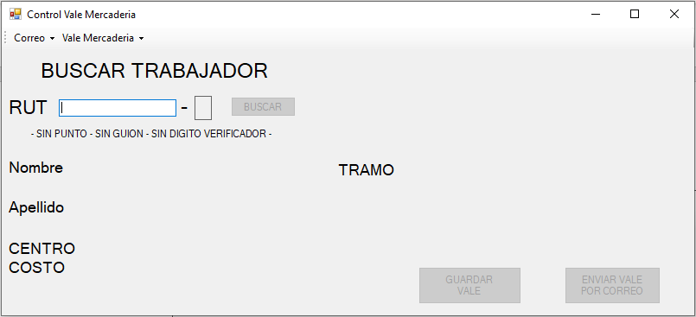Primera aplicación

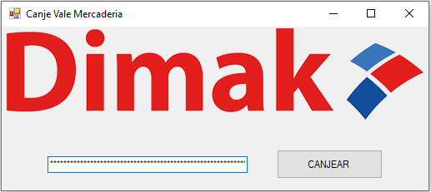Segunda aplicación

**Pre–Requisitos de hardware y software**

*Sistema operativo Windows 10

*Teclado

*Mouse

*Para llevar a cabo las pruebas de validación de los vales, se empleó un lector de códigos de barras modelo UT-BSC3020.

**Requisitos de Entorno**

Para que la aplicación funcione correctamente, es esencial tener una base de datos SQL previamente configurada en la que se hayan registrado los trabajadores junto con su información correspondiente. Esto permitirá que, al generar los vales de mercadería, estos puedan ser asignados de manera adecuada a los respectivos trabajadores.

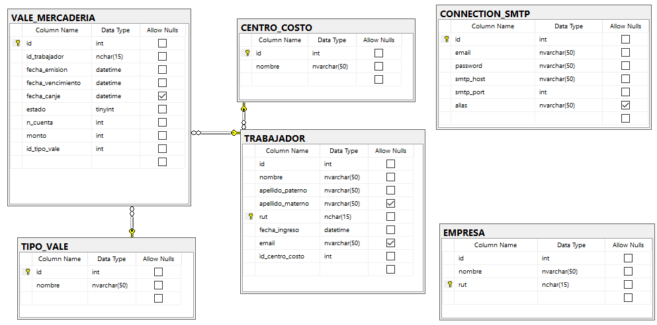

**Diseño de la Base de Datos**

*Script de creación de la base de datos incluido en los archivos del proyecto

**Obtención de la Aplicación en Desarrollo:**

En la actualidad, la aplicación se encuentra en fase de desarrollo y está disponible a través de la clonación de un repositorio en GitHub. Puede acceder al proyecto completo mediante el siguiente

<https://github.com/iPraVia/proyectoPracticaValeMercaderia.git>.

Este enlace le proporcionará acceso al código fuente y los recursos relacionados con la aplicación en desarrollo.

**Breve descripción de interfaz**

**Interfaz de la Primera Aplicación**

La primera aplicación se inicia ejecutando el archivo "controlValeMercaderia.exe". Una vez que la aplicación haya cargado por completo, se presentará una interfaz de usuario minimalista que consta de un campo de texto, un par de botones y una barra de menú en la parte superior.

En la barra de menú, encontrará dos categorías principales: "Correo" y "Vale Mercadería". La sección "Correo" ofrece tres opciones distintas: "Configurar correo", "Configurar servidor SMTP" y "Enviar correo de prueba". En la sección "Vale Mercadería", se dispone de un botón denominado "Generar vales de mercadería" y un submenú que incluye dos opciones: "Enviar por correo masivo" y "Enviar por centro de costo".

**Segunda Aplicación: Interfaz de Inicio**

Para iniciar la segunda aplicación, se debe ejecutar el archivo "canjeValeMercaderia.exe". Esta aplicación presenta una interfaz de usuario simple, que incluye el logotipo de la empresa, un campo de texto y un botón dedicado al proceso de canje de vales.

**Utilizando la primera aplicación**

**Configuración sistema de correo**

Para la configuración inicial de la aplicación, el primer paso es establecer la cuenta de correo electrónico desde la cual se enviarán los vales de mercadería. Para lograrlo, acceda a la sección "Correo" en la barra de menú y seleccione la opción "Configurar correo". Esto desplegará un formulario donde debe proporcionar la dirección de correo electrónico, la contraseña, y opcionalmente, un alias.

Una vez que haya completado la configuración del correo, proceda a configurar el servidor SMTP. Navegue nuevamente a la sección "Correo" y haga clic en el botón "Configurar servidor SMTP". Esto abrirá un formulario con dos campos: uno para el HOST SMTP (que requiere una cadena de texto) y otro para el PORT SMTP (que requiere un valor numérico).

Después de haber configurado tanto la cuenta de correo como el servidor SMTP, puede realizar una prueba de envío de correo para verificar que la configuración se ha realizado de manera correcta y que la aplicación está lista para enviar vales de mercadería.

**Generación de Vales de Mercadería:**

Acceda a la sección "Vale de Mercadería" y haga clic en "Generar Vales de Mercadería". Esta acción abrirá una ventana que le permitirá seleccionar el tipo de vale deseado. Dependiendo de la opción elegida, se asignarán automáticamente la fecha de inicio de vigencia y la fecha de vencimiento al vale de mercadería.

Una vez que haya seleccionado una opción, confirme haciendo clic en "Aceptar". Esta acción desencadenará el proceso de creación de los vales y proporcionará un mensaje de confirmación al completar la tarea.

**Envío Masivo de Vales de Mercadería:**

Después de generar los vales, puede proceder a enviarlos de forma masiva. Vaya a la sección "Vale de Mercadería" y seleccione "Enviar Vales de Mercadería".

Tendrá la opción de enviar los vales masivamente a todos los trabajadores que tengan una dirección de correo electrónico registrada en el sistema.

**Envío de Vales de Mercadería por Centro de Costo:**

Para enviar los vales de mercadería por correo a todos los trabajadores de un centro de costo específico, diríjase a la sección "Vale de Mercadería" y seleccione "Enviar por Centro de Costo".

Esta acción abrirá un formulario que le permitirá seleccionar el centro de costo deseado. Una vez seleccionado, los vales de mercadería se enviarán a todos los trabajadores asociados a ese centro de costo.

Con estos pasos, podrá generar vales de mercadería de forma eficiente y enviarlos masivamente a los trabajadores, ya sea a través de sus direcciones de correo electrónico registradas o a un centro de costo específico.

**Buscar un trabajador**

Para buscar un trabajador, siga estos pasos:

Ingrese el RUT (Rol Único Tributario) del trabajador en el cuadro de texto ubicado junto a la etiqueta "RUT". Asegúrese de proporcionar el RUT sin puntos ni dígito verificador. El dígito verificador se calculará automáticamente a medida que ingrese el RUT del trabajador.

Una vez que haya ingresado el RUT y el dígito verificador se haya generado, haga clic en el botón "Buscar".

Si el RUT ingresado coincide con el de un trabajador registrado, se cargarán automáticamente algunos de sus datos, como nombre, apellidos, centro de costo, tramo del trabajador y el código QR asociado al vale de mercadería.

En caso de que el trabajador no tenga vales disponibles, recibirá un mensaje informativo sobre esta situación.

Si el trabajador tiene vales de mercadería disponibles para canjear, se habilitarán los botones "Guardar Vale" y "Enviar Vale por Correo".

**Operaciones Disponibles:**

Guardar Vale: Al presionar este botón, se generará el vale en formato PDF, se almacenará en la carpeta predeterminada de salida y se abrirá automáticamente con la aplicación predeterminada del sistema.

Enviar Vale por Correo: Al hacer clic en este botón, el vale se generará en formato PDF y se encriptará con el RUT del trabajador (sin puntos, guion ni dígito verificador). Luego, se enviará al correo del trabajador.

**Utilizando la segunda aplicación**

Para llevar a cabo la validación de los vales generados por la primera aplicación, es necesario iniciar la segunda aplicación a través del ejecutable denominado "canjeValeMercaderia.exe". Una vez que la aplicación haya cargado por completo, se mostrará una interfaz de usuario minimalista que incluye el logotipo de la empresa, un campo de texto y un botón.

El proceso de validación de vales de mercadería se lleva a cabo de la siguiente manera:

Seleccione el campo de texto designado y escanee el código QR presente en el vale.

Luego, presione el botón "Canjear". Esta acción desencadenará una serie de eventos diseñados para verificar si el trabajador dispone de vales disponibles para su canje.

Si el trabajador no posee vales disponibles, se mostrará un mensaje informando que el vale no está disponible en ese momento.

En caso de que el trabajador cuente con un vale disponible para canjear, se le ofrecerá la opción de realizar el canje. Si se decide canjear el vale, este pasará a estar marcado como "no disponible" y se registrarán la fecha y la hora de la transacción.

En caso de no optar por el canje, la operación no se llevará a cabo.

Mediante este proceso, la segunda aplicación permite validar los vales de mercadería de manera eficiente y registrar las transacciones correspondientes, brindando un control seguro y efectivo sobre su utilización.

**Nota:** La eficacia de esta aplicación radica en la generación de un único vale por trabajador para evitar problemas de canje múltiple de vales de mercadería.